Конспект образовательной деятельности во второй младшей группе
по аппликации с элементами рисования
«Курочка с цыплятами».

Цель:
развитие творческих способностей у детей. Создание коллективной работы по аппликации с элементами рисования «Курочка с цыплятами».
Задачи:
- воспитывать у детей интерес к изобразительной деятельности.
-Развитие творческого мышления у детей, интереса к коллективной деятельности.
- учить аккуратно, использовать в работе гуашь, ватные палочки, клей, фломастеры.
Материал:
ватман, гуашь, ватные палочки, салфетки, клей, фломастеры.

Предварительная работа:
Беседа с детьми на тему «Домашние птицы».
Чтение книг, загадок о домашних птицах.

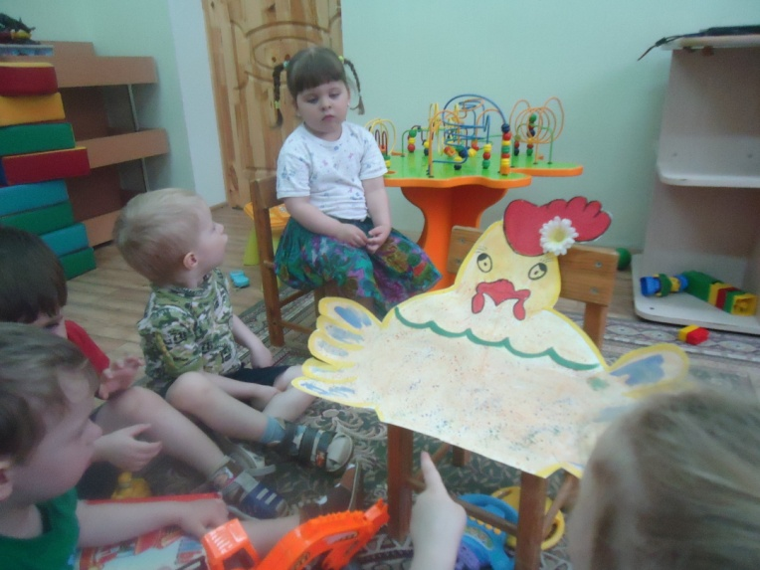
Ход занятия:
Организационный момент:
Загадывание детям загадки про курицу:
Кто кудахчет за окном,
Клюёт травку, ищет корм,
Лапкой землю разгребает,
На ночь на насест, взлетает! (Курица)
-Правильно ребятки!

-Следующая вам загадка. Слушайте внимательно:
Пушистые комочки,
Бежали по дорожке,
Тонким голосом пища,
Маму курицу ища,
Пи-пи-пи, пи-пи-пи,
Мы же детки все твои!
(Цыплята)
-Правильно! Молодцы ребята.
Картинки с изображением курицы и цыплят прикрепляем на доску.
Стук в дверь.
- Кто это стучится? Сейчас посмотрю.
- Кто ребята к нам в гости пришёл? Правильно курочка. Слышите, как она кудахчет. Она нам говорит, что у нее потерялись цыплятки. Давайте поможем курочке их найти.

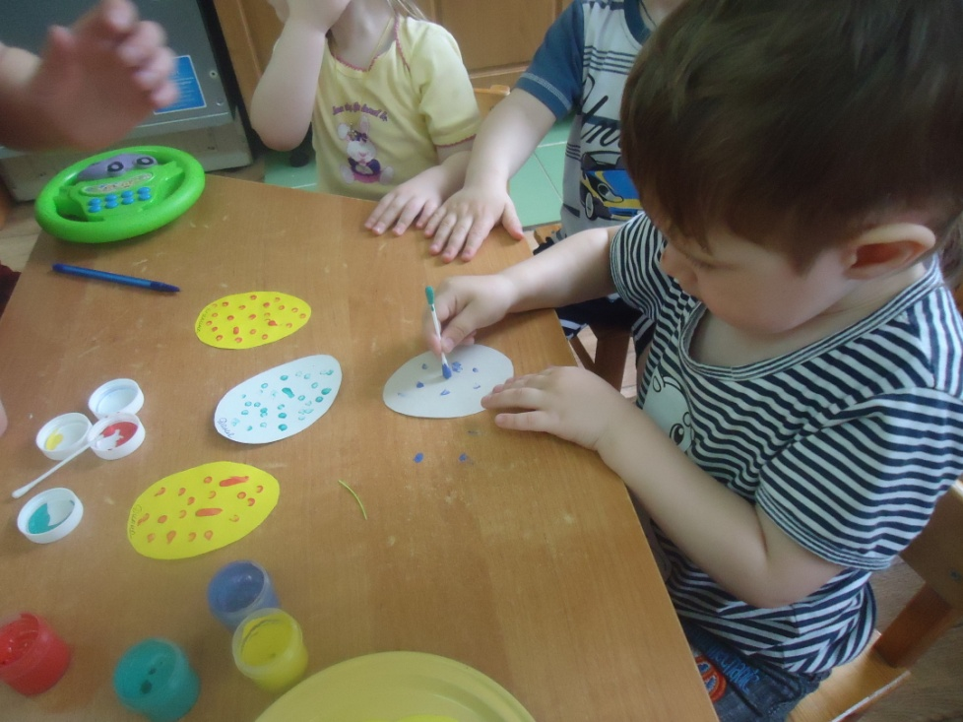
Практическая работа
Каждому ребёнку выдается овал, вырезанные из белой и желтой бумаги.
Предложить каждому ребенку нарисовать точечки (горошки) ватной палочкой.
Физминутка:
«Вышла курочка гулять»
- Ребята давайте немного отдохнём. Поиграем с курочкой.
Вышла курочка гулять,
Свежей травки пощипать.
Дети идут за педагогом, машут «крылышками».
А за ней ребятки,
Желтые цыплятки.
Дети останавливаются, образуя круг.
Ко-ко-ко, ко-ко-ко,
Не ходите далеко,
Лапками гребите, зернышки ищите.
Имитируют загребание то одной, то другой ногой.
Съели толстого жука, дождевого червяка,
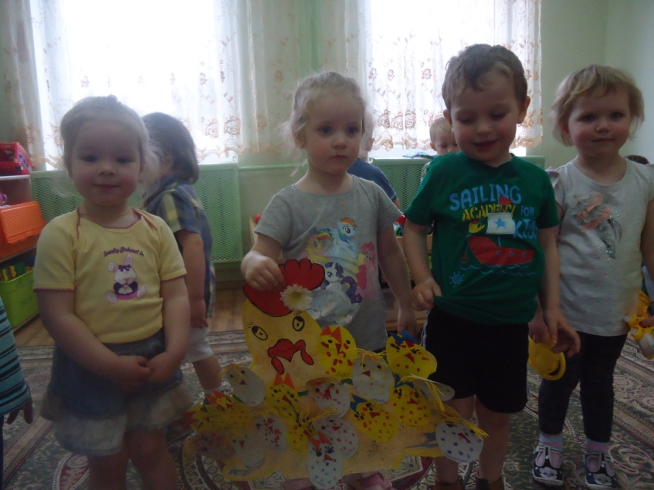
Приседают, стучат указательными пальцами по полу
Выпили водицы, полное корытце.
Встают, наклоны вперед.

- А теперь тихонько сядем за столы и продолжим «искать» цыпляток.
Детям выдаются фломастеры и они подрисовывают цыплятам глаза, а затем приклеивают клювики и хохолки (бантики и ниточки) .
После высыхания приклеиваем цыплят на ватман «Курица».
Курочка благодарит детей за пропавших цыплят.
